МИНОБРНАУКИ РОССИИ
Федеральное государственное бюджетное образовательное учреждение
высшего образования
«МИРЭА – Российский технологический университет»

РТУ МИРЭА
Институт Информационных технологий

Кафедра Игровой индустрии

Отчет по практической работе №2

по дисциплине «Разработка кроссплатформенных приложений дополненной реальности»

Выполнил:  Студент группы ИКБО-31-24 | Жильцова С.О.
Проверил: | Колодочкин А.А.

Москва 2026
Задание 3. AR-маска или эффект с использованием MindAR Face Tracking
Создайте WebAR-сцену, в которой при обнаружении лица пользователя на него накладывается 3D-маска или фильтр (например, очки, шляпа, анимированная рамка). Используйте режим face-tracking в MindAR, настройте масштаб, позицию, привязку к ключевым точкам лица. Обеспечьте стабильность трекинга при движении головы.
Требования:
- Создание WebAR-сцены
- Использование MindAR Face Tracking
- Накладывание 3D-маски или фильтра (очки, шляпа, анимированная рамка) при обнаружении лица
- Настройка масштаба, позиции, привязки к ключевым точкам лица
- Обеспечение стабильности трекинга при движении
В MindAR режим Face Tracking использует нейросеть MediaPipe для распознавания лиц и отслеживания ключевых точек, что позволяет точно размещать 3D-объекты, например маску или очки. Для стабильности сцены рекомендуется использовать симметричные лёгкие модели, корректно настраивать масштаб и положение относительно лица, а также тестировать работу трекинга на разных устройствах. При необходимости можно добавить сглаживание позиции или задержку для повышения устойчивости при движении головы.
Задание 4. Создание AR-сцены на Three.js с размещением объекта через hit-test
Реализуйте WebAR-приложение на Three.js с использованием WebXR API. При запуске AR-сессии пользователь должен иметь возможность разместить объект (напр., куб или модель мебели) на плоскости, определённой через hit-test. Добавьте визуальный маркер при наведении. Объект должен оставаться на месте при перемещении камеры.
Требования:
- Используется Three.js и WebXR API с immersive-ar сессией.
- Инициализация AR-сессии (navigator.xr.requestSession(...)) настроена корректно.
- Реализован hit-test через XRHitTestSource и getHitTestResults(...).
- Добавлен визуальный маркер (например, кольцо или тень), привязанный к результатам hit-test.
- При тапе/клике объект размещается в точке соприкосновения и фиксируется.
- После размещения объект остаётся на месте и не «едет» с камерой.
Рекомендуется опереться на официальный пример Three.js (webxr_ar_hittest) и адаптировать его. Важно, чтобы XRSession была local-floor для корректного трекинга, а referenceSpace — правильно использовался при преобразовании позиций.
Тестируйте на реальном устройстве с поддержкой WebXR (например, Chrome на Android). Если камера или поддержка отсутствуют, можно использовать десктоп с WebXR Emulator Extension.

Выполнение задания 3
Из сети интернет скачаем 3D-модельку очков (glasses.glb). Далее напишем html-код (листинг 1).
В head импортируем aframe. В body инициализируем MindAR Face Tracking, импортируем модель, привязываем ее к ключевой точке лица (в данном случае привязываем очки к кончику носа – 1). При привязке модели к лицу указываем ее масштаб и смещение модели по осям, чтобы она корректно отображалась. Для обеспечения стабильности треккинга создаем компонент 'smooth-follow'.
Листинг 1. Код для задания 1
<html>
<head>
<meta name="viewport" content="width=device-width, initial-scale=1" />
<title>Face Mask</title>
<script src="https://aframe.io/releases/1.5.0/aframe.min.js"></script>
<script src="https://cdn.jsdelivr.net/npm/mind-ar@1.2.5/dist/mindar-face-aframe.prod.js"></script>
</head>

<script>
AFRAME.registerComponent('smooth-follow', {
schema: { lerp: { default: 0.35 } },
init: function () {
this.parent = this.el.parentNode.object3D;
},
tick: function () {
if (!this.parent) return;
const o = this.el.object3D;
const k = this.data.lerp;
o.position.lerp(this.parent.position, k);
o.rotation.x += (this.parent.rotation.x - o.rotation.x) * k;
o.rotation.y += (this.parent.rotation.y - o.rotation.y) * k;
o.rotation.z += (this.parent.rotation.z - o.rotation.z) * k;
}
});
</script>

<body>
<a-scene mindar-face="autoStart: true"
embedded
renderer="colorManagement: true, physicallyCorrectLights"
vr-mode-ui="enabled: false"
device-orientation-permission-ui="enabled: false">
<a-assets>
<a-asset-item id="glassesModel"
src="glasses.glb">
</a-asset-item>
</a-assets>

<a-camera active="false"></a-camera>

<a-entity mindar-face-target="anchorIndex: 1">
<a-entity smooth-follow="lerp: 0.35">
<a-gltf-model
rotation="0 0 0"
position="-0.25 -0.2 0.02"
scale="0.2 0.2 0.2"
src="#glassesModel">
</a-gltf-model>
</a-entity>
</a-entity>

<a-entity light="type: ambient; color: #BBB"></a-entity>
<a-entity light="type: directional; color: #FFF; intensity: 0.8" position="1 2 1"></a-entity>

</a-scene>
</body>
</html>

Работа сайта продемонстрирована на рисунке 1.
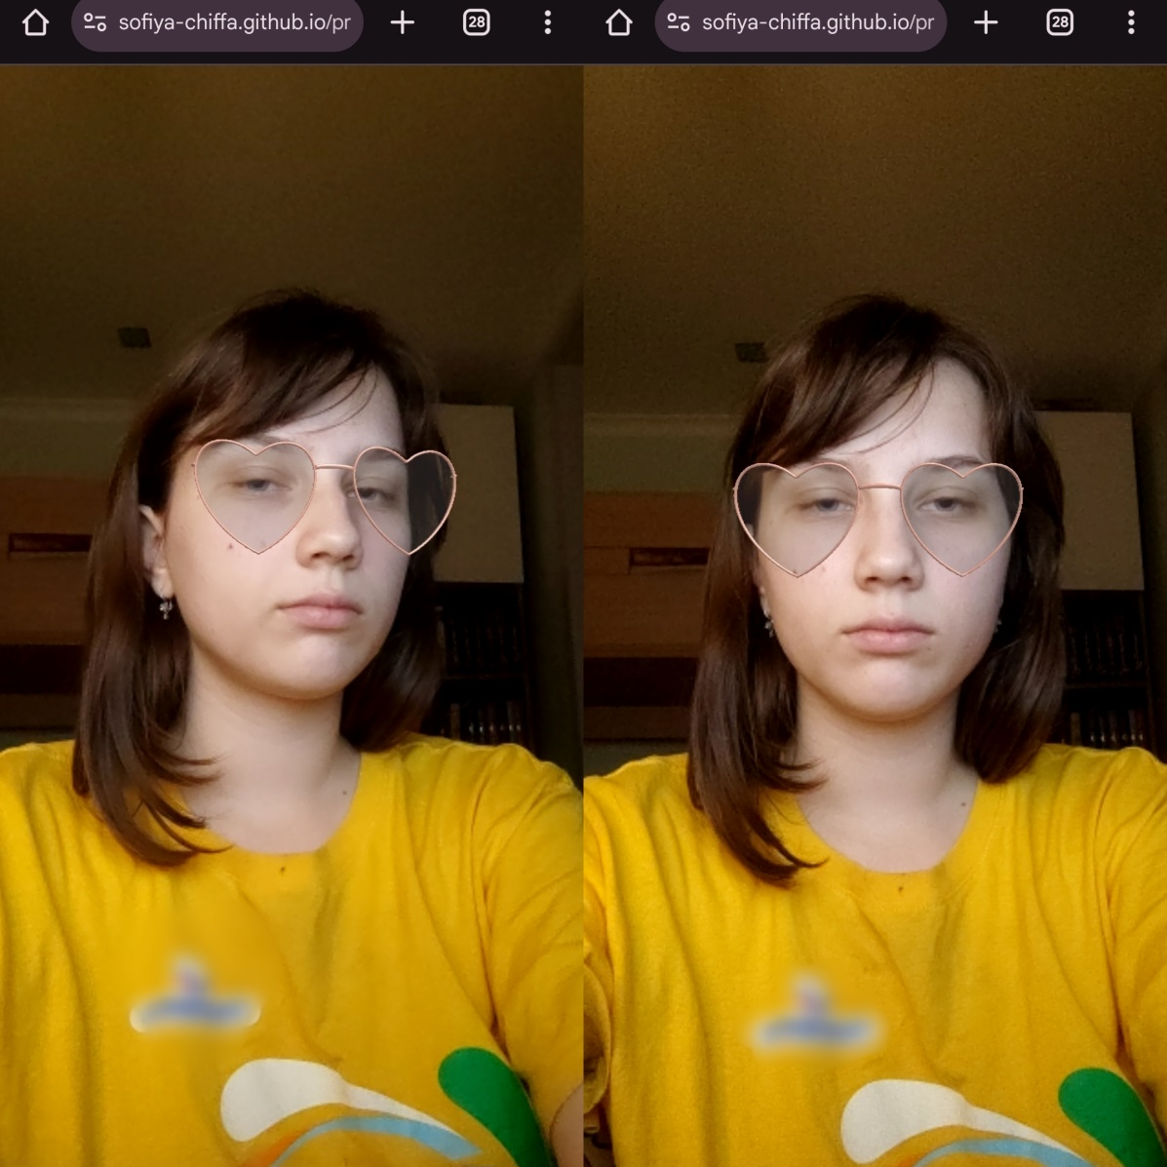
Рисунок 1. AR маска

Выполнение задания 4
В качестве основы взят пример Three.js (webxr_ar_hittest). В head подключаем main.css, а в importmap мапим модули three, ARButton и GLTFLoader на локальные файлы. В модульном скрипте импортируем THREE, ARButton и GLTFLoader. В init() создаём сцену, камеру и мягкий свет. Инициализируем WebGLRenderer с alpha: true для прозрачного фона, включаем renderer.xr.enabled и запускаем цикл рендера через setAnimationLoop(animate). Через ARButton добавляем кнопку запуска AR-сессии. Далее через GLTFLoader загружаем plant.glb, сохраняем ссылку на модель в plantModel, центрируем. Создаём два контроллера через renderer.xr.getController, на каждый вешаем обработчик select. Создаём маркер reticle – плоское кольцо и изначально скрытое. В animate один раз за сессию получаем. Каждый кадр проверяем, есть ли попадания, берём первый, делаем маркер, если попаданий нет — скрываем маркер. В onSelect проверяем, что маркер видим и модель уже загрузилась, клонируем модель и добавляем её на сцену. Полный код представлен в (листинге 2).

Листинг 2. Задание 4
<!DOCTYPE html>
<html lang="en">
<head>
<title>three.js ar - hit test</title>
<meta charset="utf-8">
<meta name="viewport" content="width=device-width, initial-scale=1.0, user-scalable=no">
<link type="text/css" rel="stylesheet" href="main.css">
</head>
<body>

<div id="info">
<a href="https://threejs.org" target="_blank" rel="noopener">three.js</a> ar - hit test<br/>
</div>

<script type="importmap">
{
"imports": {
"three": "./three.module.js",
"three/addons/webxr/ARButton.js": "./ARButton.js",
"three/addons/loaders/GLTFLoader.js": "./GLTFLoader.js"
}
}
</script>

<script type="module">

import * as THREE from 'three';
import { ARButton } from 'three/addons/webxr/ARButton.js';
import { GLTFLoader } from 'three/addons/loaders/GLTFLoader.js';

let container;
let camera, scene, renderer;
let controller1, controller2;

let reticle;

let hitTestSource = null;
let hitTestSourceRequested = false;

let plantModel = null;

init();

function init() {

container = document.createElement( 'div' );
document.body.appendChild( container );

scene = new THREE.Scene();

camera = new THREE.PerspectiveCamera( 70, window.innerWidth / window.innerHeight, 0.01, 20 );

const light = new THREE.HemisphereLight( 0xffffff, 0xbbbbff, 3 );
light.position.set( 0.5, 1, 0.25 );
scene.add( light );

//

renderer = new THREE.WebGLRenderer( { antialias: true, alpha: true } );
renderer.setPixelRatio( window.devicePixelRatio );
renderer.setSize( window.innerWidth, window.innerHeight );
renderer.setAnimationLoop( animate );
renderer.xr.enabled = true;
container.appendChild( renderer.domElement );

//

document.body.appendChild( ARButton.createButton( renderer, { requiredFeatures: [ 'hit-test' ] } ) );

//

const loader = new GLTFLoader();
loader.load(
'plant.glb',
function ( gltf ) {

plantModel = gltf.scene;

const box = new THREE.Box3().setFromObject( plantModel );
const center = new THREE.Vector3();
box.getCenter( center );
plantModel.position.x -= center.x;
plantModel.position.z -= center.z;
plantModel.position.y -= box.min.y;

console.log( 'plant.glb загружен' );

},
undefined,
function ( error ) {

console.error( 'Ошибка загрузки plant.glb:', error );

}
);

//

function onSelect() {

if ( reticle.visible === false || plantModel === null ) return;

const model = plantModel.clone( true );

reticle.matrix.decompose( model.position, model.quaternion, model.scale );

model.scale.setScalar( 0.05 );

scene.add( model );

}

controller1 = renderer.xr.getController( 0 );
controller1.addEventListener( 'select', onSelect );
scene.add( controller1 );

controller2 = renderer.xr.getController( 1 );
controller2.addEventListener( 'select', onSelect );
scene.add( controller2 );

reticle = new THREE.Mesh(
new THREE.RingGeometry( 0.15, 0.2, 32 ).rotateX( - Math.PI / 2 ),
new THREE.MeshBasicMaterial( { color: 0x00ff88, side: THREE.DoubleSide } )
);
reticle.matrixAutoUpdate = false;
reticle.visible = false;
scene.add( reticle );

//

window.addEventListener( 'resize', onWindowResize );

}

function onWindowResize() {

camera.aspect = window.innerWidth / window.innerHeight;
camera.updateProjectionMatrix();

renderer.setSize( window.innerWidth, window.innerHeight );

}

//

function animate( timestamp, frame ) {

if ( frame ) {

const referenceSpace = renderer.xr.getReferenceSpace();
const session = renderer.xr.getSession();

if ( hitTestSourceRequested === false ) {

session.requestReferenceSpace( 'viewer' ).then( function ( referenceSpace ) {

session.requestHitTestSource( { space: referenceSpace } ).then( function ( source ) {

hitTestSource = source;

} );

} );

session.addEventListener( 'end', function () {

hitTestSourceRequested = false;
hitTestSource = null;

} );

hitTestSourceRequested = true;

}

if ( hitTestSource ) {

const hitTestResults = frame.getHitTestResults( hitTestSource );

if ( hitTestResults.length ) {

const hit = hitTestResults[ 0 ];

reticle.visible = true;
reticle.matrix.fromArray( hit.getPose( referenceSpace ).transform.matrix );

} else {

reticle.visible = false;

}

}

}

renderer.render( scene, camera );

}

</script>
</body>
</html>

Работа сайта представлена на рисунке 2.

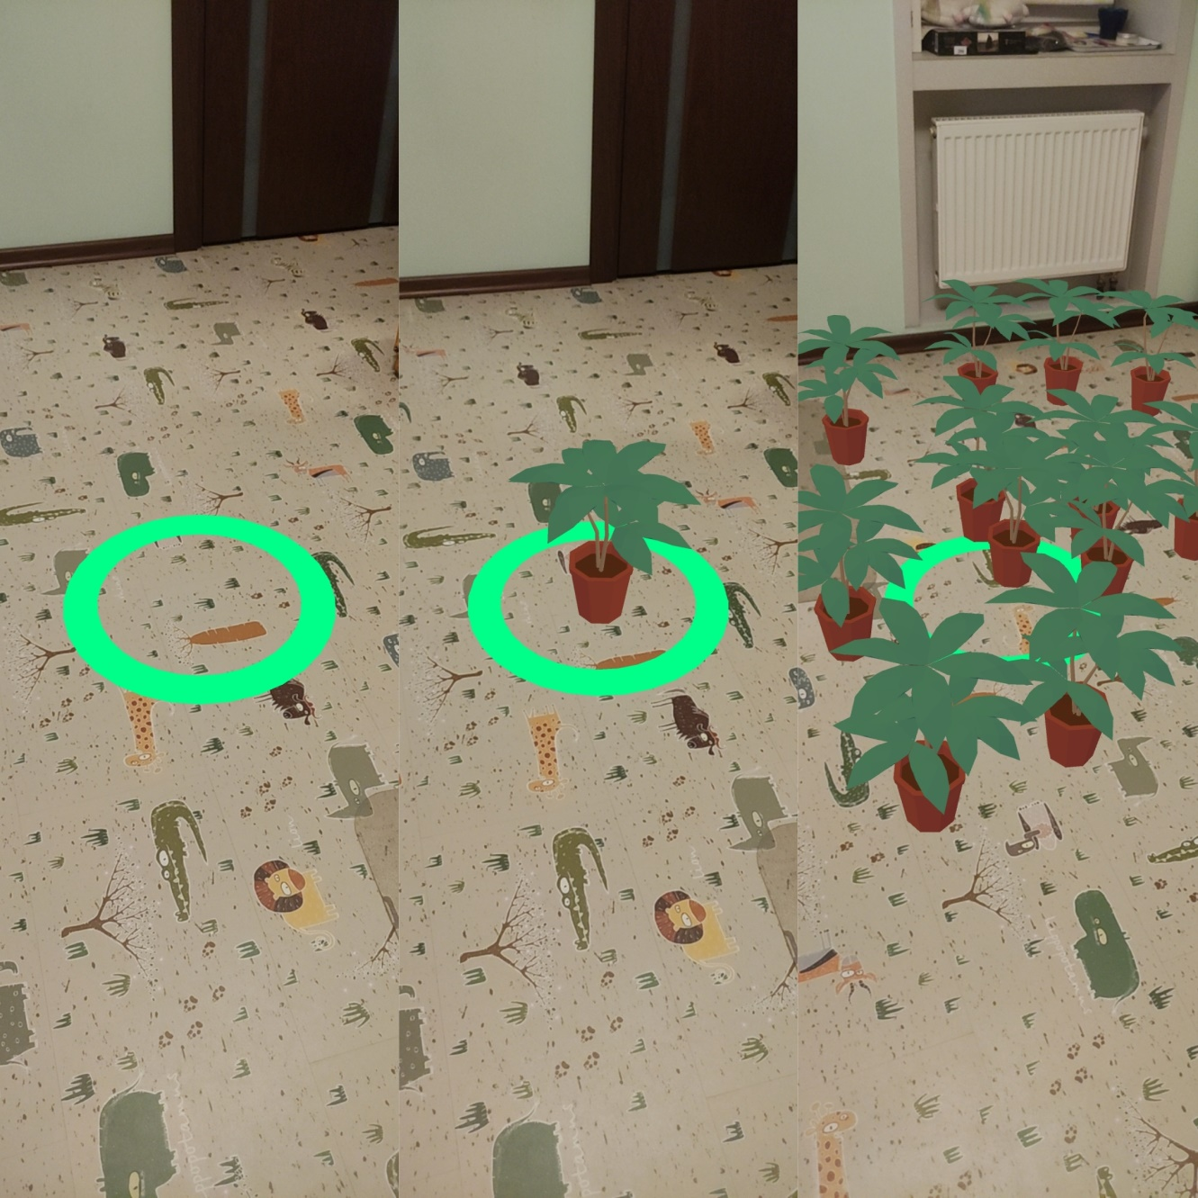
Рисунок 2. Hit test

